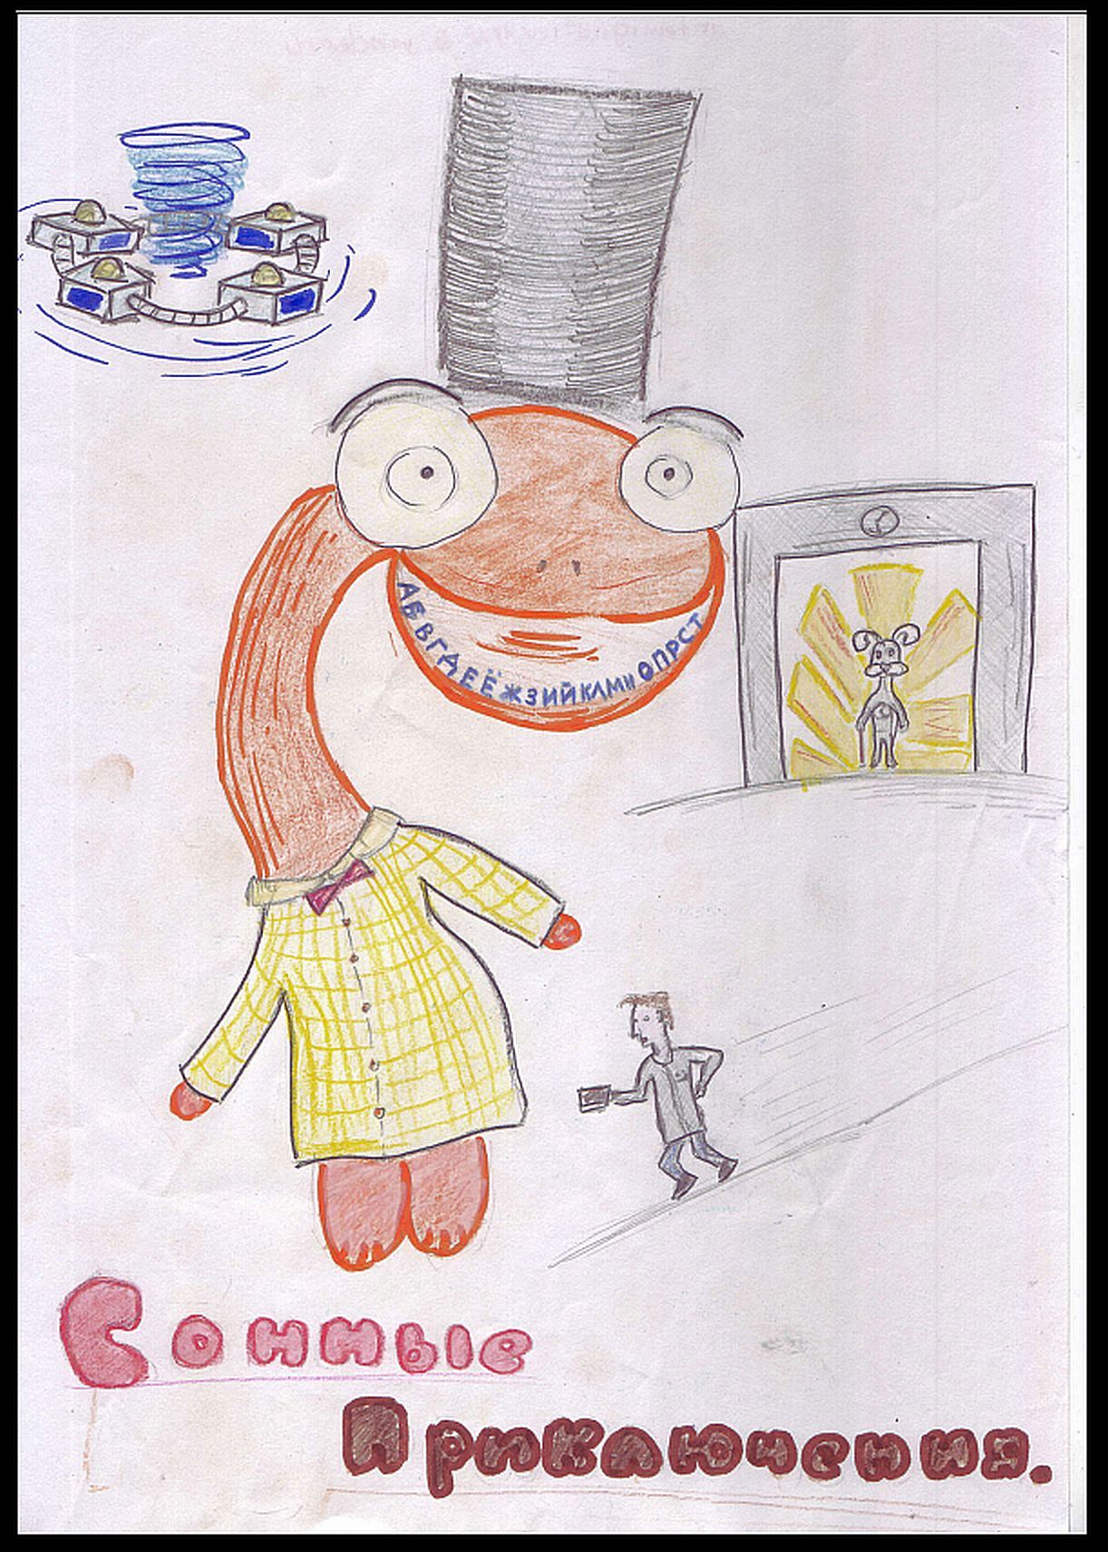

Сонные приключения.
В доме номер 7, где, по всей видимости века два назад проходили пышные балы, насыщенные красками и вкусом, туда, куда съезжалась вся знать города, теперь же является обычным не примечательным домом на окраине Москвы. Обитателем сия пристанища является ученый по имени, Иван. Он не похож на тех выдуманных изобретателей, первооткрывателей, он всего лишь один из тех личностей, носящих белый халат,и всю жизнь мечтающих найти изюминку среди своих бесполезных изобретений. Нет господа, я не преувеличиваю, кому может понадобиться вентилятор для лапши или зонтик для туфель? Его квартира больше похожа на свалку галактического мусора, даже на кухне в каждом углу что-то пикает, мигает. Окна сей лаборатории выходят на бульвар, где Иван иногда проводит время в размышлениях о науке.
“Бзз,бзз”- Ивана разбудил звонок в дверь, спустя три минуты ,он уже стоял перед дверью как будто он и не засыпал. На пороге стоял молодой человек лет двадцати, приятный на вид, причесанный, одним словом – противоположность нашему горе ученому. Это был Алексей Николаевич, лучший друг Ивана. Как у себя дома, бросив вещи в прихожей и проходя на кухню, заварил кофе.
- Не успел ли ты тут без меня создать пушку, а может даже машину времени. - Было бы неплохо взять интервью у древнего человека или у царя. Алексей был по профессии журналистом и всячески помогал Ивану в публикации его изобретений.
- Куда вы торопитесь друг мой, я вам обещаю что вы еще успеете опросить царя, а вот насчет древнего человека я бы поспорил ,ведь вместо интервью вам придется заниматься бегом по пересеченной местности.
- Всё шутишь, вместо того чтобы рассаживать тут на кресле, лучше бы придумал что-нибудь.
-Вот, например, смотри какая хорошая вещь- Алексей подобрал с пола какой-то странный предмет.
- Лучше положи,а то вдруг еще взорвется- с улыбкой на лице сказал наш ученый.
- Вот возьми, прочитай что-нибудь, авось вдохновение придет-подошел к книжным полкам Алексей .Отдельное слово нужно сказать о библиотеке изобретателя, это было единственное место где был порядок. Под библиотеку была отведена целая комната. Книжные полки стояли в два ряда, на каждой полке написано какие книжки, она включает, каких авторов и жанров. Не каждый человек может позволить себе такую библиотеку. Немного погодя Алексей ушел, обещая завтра еще наведать Ивана. Как ни крути, а день закончился. Ученые тоже люди, они тоже спят. Приготовив лёжбище для ночлега, Иван лег. Он так устал, что спустя мгновенье, он спал без задних ног.
Встав с кровати, Иван решил прогуляться до магазина, потому-что холодильник был пуст, так же как и улицыгорода этим утром. Это было странно, так как на улице не было ни кого, ни людей, ни животных. Ивана это напрягло, он стал медленно идти по улице. И вот за всё утро он услышал первый звук, он исходил из магазина “Буквоед”. Двери были раскрыты нараспашку, внутри ни кого не было. Стараясь не создавать лишних звуков, ученый прошёл в холл. На полу валялись книги, вдруг он опять услышал тот странный звук похожий на мычание коровы. Уже позабыв о пустоте в его желудке, Иван углубился в конец магазина. На фоне тишины, были слышны звуки, издаваемые из темного угла. Учёный включил свет, и увидел что-то непонятное. Перед глазами престало животное, которое до сих пор он не видел. Это было что-то гладкое, склизкое. Оно привстало на четыре лапы и с улыбкой посмотрело на Ивана. Было уже не так страшно, ученый подошел к этому существу и спросил, как его зовут. Он ответил, что его зовут Буквоед и, что он живет в этом магазине. Что он отвечает за порядок книг и настроение посетителей. Иван спросил: ”А почему же тогда такой беспорядок?”
-Тише говори, пожалуйста.
- А то вдруг, опять придет.
- Кто придет, когда придет.
-Я не знаю, а ты думаешь я такой беспорядок навел .
- У меня всегда все чистенько, красиво .
Иван удивленно посмотрел на своего нового друга, и пошёл по магазину. Он заметил, что на полке остались только 24 книги. И тут вдруг на улице потемнело, двери раскрылись, и внутрь зашел, как вы думаете кто, ни злобный злодей, ни медведь. На пороге стоял кролик, в костюме, весь увешанный часами разных марок и моделей. Иван невольно начал смеяться.
-Что ты смеешься, начал писклявым голосом кричать кролик.
-Ну не вышел ростом, что же теперь смеяться всем надо?
-Мне это не помешает стереть тебя в порошок.
-А теперь отдай книги, и мы разойдемся с миром, или уйду на своих ногах отсюда только я!
В этот момент Буквоед шепнул Ивану: “бежим”
Иван незаметно предал одну из этих книг Буквоеду.
-Положи, сказал кролик, видя, как его хотят облапошить.
Послушай, сказал Иван :“Как говориться” –на этом моменте Иван и Буквоед бросились бежать.
“Как всегда нужно за ними бегать”.Он снял пиджак и побежал в ту сторону где скрылись наши герои. Хоть кролик был и маленький, но в скорости ему не было равных. Иван и Буквоед уже выбежали на площадь и спрятались в кустах.”Нам конец, мы все умрем”-начал паниковать буквоед. Вот кролик забежал на площадь и встал прямо перед кустом, немножко простояв и поискав глазами наших героев, он пошёл обратно. “ Фу, пронесло”- сказал Буквоед.
“Ага, нашёл”- крикнул кролик и побежал в кусты. Иван взял руки Буквоеда побежал на мост. На середине моста он понял, что загнал себя в тупик. Этот мост недавно начали переделывать с одной стороны, и все было перекрыто. Потихоньку шагая, кролик подошёл к мосту. ”Тик так, тик так. Время деньги, а денег у вас я вижу, нет”- сказал, улыбаясь, злодей.
-Ты не сможешь причинить нам вреда!
- Ты прав, я не смогу, а вот они смогут.
В этот момент с крыш спрыгнули каменные статуи. И грозно стали направляться на наших героев.
- Знаешь время у всех нас мало, но если ты отдашь мне книгу, я не стану тебя казнить, когда стану царем.
- Каким Царем?
- Ах да, все очень просто, ты отдашь мне книгу, я построю машину времени, и вернусь в прошлое.
- С моим знанием и умом все подчинятся мне.
“Нет”- крикнул Иван, и спрыгнул вместе с Буквоедом с моста.
В этот момент Иван проснулся от того, что на него с потолка капали капли.
Помня каждую секунду своего сна, ученый отправился в “ Буквоед”. Открыв дверь магазина, Иван понял, что все хорошо. Всё было чисто, книги стояли на месте. Но всё равно сон не выходил из головы Ивана. Перед прыжком с моста, он посмотрел, что это за книга. Это была книга под названием “Теория относительности” ,автора Фейгин О.О.. Он попросил запаковать ему эту книгу. Придя домой, Иван открыл своё приобретение и обнаружил, что книга было совершенно не новая, на полях пыли пометки а в конце был нарисован непонятный предмет и по всей видимости инструкция к нему. Этот предмет включал в себя четыре мощных генератора, стоявших на равном расстояние в квадрате. Генераторы соединялись кабелем, который подключался к линиям энергопередач. Для перемещения во времени нужно было встать в центр этого сооружения, и включить рубильник. После этого каждый атом предмета помещенного в центр ускориться до скорости, близко к световой. В таком положении все предметы вокруг замедлятся, а предмет под куполом ускориться, и с помощью настроек генераторов можно будет оказаться в любом промежутке времени. Сделав все расчеты, показавшие, что данная машина больше чем плод воображения, Иван начал работать над ней. Спустя3 недель не сильно сложной работы, так как все инструкции были, машина была готова, радости не было предела. Как хорошо думал Иван, что он придумал такую вещь. Ученый уже хотел запатентовать свой прибор, но тут он вспомнил, что обещал Алексею. Иван взял телефон и позвонил Алексею, сказав ему взять самый большой блокнот и самый хороший фотоаппарат какой у него был. Придя к Ивану, и сгорая от нетерпенья, Алексей увидел интересную картину. Дверь была открыта, а ученый спал на кровати. Чередой несложных действий Иван стоял на ногах. К его величайшему удивлению, то ради чего приехал его друг пропало. Иван бросился за книгой, её тоже не было, на полке осталась какая-то записка.

В ней было написано: ”Я же говорил, от меня никто не убежит”. “Я думал, это был сон”- тихо промолвил ученый.
-Что? Спросил Алексей
- Нет, нет, это я так, с собой
Пришлось свернуть то важное дело. На конкурс Иван отправил не намокающую рубашку, и к своему удивлению выиграл. А Алексей так и не узнал, какое важное дело заставило проехать его через всю Москву.

